|  |  |
| --- | --- |
| SỞ GIÁO DỤC & ĐÀO TẠO QUẢNG TRỊ  **TRƯỜNG THPT CHUYÊN LÊ QUÝ ĐÔN**  **…………………..**  **ĐỀ THI ĐỀ XUẤT** | **KÌ THI CHỌN HỌC SINH GIỎI KHU VỰC DUYÊN HẢI VÀ ĐỒNG BẰNG BẮC BỘ**  **MÔN: SINH HỌC. LỚP 11**  *Thời gian 180 phút (Không kể thời gian giao đề)*  *Đề thi gồm 6 trang, 10 câu.* |

**Câu 1 (2 điểm). Trao đổi nước và dinh dưỡng khoáng**

Một nhà thực vật học đã tiến hành xác định thế năng áp suất (Ψp), thế năng trọng lực (Ψg) và thế năng chất tan (Ψs) của dịch đất và một số vị trí (bộ phận) trong cơ thể cây bạch đàn. Các số liệu kết quả về Ψp, Ψg và Ψs ở mỗi vị trí được biểu thị trong bảng dưới đây.

|  |  |  |  |
| --- | --- | --- | --- |
| Vị trí | Thế năng áp suất (MPa) | Thế năng trọng lực (MPa) | Thế năng chất tan (MPa) |
| A | – 0,7 | + 0,1 | – 0,2 |
| B | + 0,5 | 0 | – 1,1 |
| C | + 0,2 | + 0,1 | – 1,1 |
| D | – 0,8 | + 0,1 | – 0,1 |
| E | – 0,5 | 0 | – 0,1 |
| Dịch đất | – 0,2 | 0 | – 0,1 |

a) Hãy tính thế năng nước (Ψw) của dịch đất và từng vị trí A, B, C, D và E trên cây bạch đàn.

b) Hãy cho biết mỗi vị trí A, B, C, D và E tương ứng với vị trí nào trong số những vị trí sau đây trên cây bạch đàn: (1) mạch gỗ của rễ, (2) không bào lông hút, (3) không bào mô giậu, (4) mạch gỗ của lá, (5) vách tế bào mô giậu? Tại sao có thể kết luận như vậy?

c) Một thử nghiệm được thực hiện như sau: Tiến hành cắt bỏ phần gốc của một số cây rồi đem nhúng phần thân còn cánh lá nguyên vẹn vào chậu chứa dung dịch đồng sulphat (CuSO4) ở nồng độ gây độc. Kết quả cho thấy khi dung dịch đồng sulphat thấm qua thân cây làm thân cây bị chết từ thấp lên cao, thấm đến lá thì cấu trúc lá cũng chết nhưng khi toàn bộ lá đã chết thì mức chất lỏng của dung dịch đồng sulphat không còn giảm nữa. Có thể rút ra kết luận gì từ kết quả thí nghiệm.

**Câu 2 (2 điểm). Quang hợp và hô hấp thực vật**

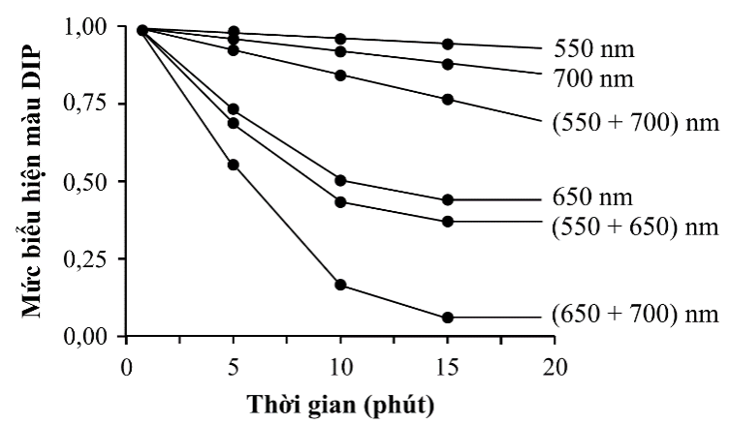Các nhà khoa học đã phân lập được lục lạp nguyên vẹn từ dịch chiết tế bào lá ở thực vật ưa bóng. Họ chuẩn bị 6 ống nghiệm, mỗi ống đều chứa cùng một số lượng lục lạp và một chất oxy hóa màu xanh lam (dicloindophenol, DIP) mất màu khi nó ở trạng thái khử. Họ chiếu đèn vào những ống nghiệm ở cùng mức cường độ ánh sáng nhưng có các quang phổ (bước sóng ánh sáng) khác nhau. Hình bên biểu thị kết quả của thí nghiệm.

a) Hãy cho biết pha sáng xảy ra mạnh nhất ở bước sóng nào: 550 nm, 650 nm hay 700 nm? Tại sao?

b) Giải thích sự khác biệt về kết quả thí nghiệm khi chiếu ánh sáng kép có bước sóng (650 + 700) nm so với khi chiếu ánh sáng đơn có bước sóng 650 nm hoặc 700 nm?

c) Hãy cho biết lục lạp ở lá cây ưa bóng có đặc điểm thích nghi như thế nào về mật độ chlorophyll, tỉ lệ (chlorophyll a)/(chlorophyll b) và (hệ thống quang hợp I)/(hệ thống quang hợp II) giúp nó thích nghi với điều kiện sống ở nơi bóng râm? Giải thích.

**Câu 3 (2 điểm). Sinh trưởng – phát triển, sinh sản, cảm ứng thực vật**

Một nhóm nhà khoa học đã thực hiện các thí nghiệm để chứng minh sự tồn tại của thụ thể ánh sáng đỏ - có tính chất quyết định sự nảy mầm của hạt. Người ta đã biết rằng hạt giống rau diếp cần ánh sáng để nảy mầm. Bằng cách đặt hạt giống rau diếp trong một môi trường mà có thể thay đổi một số điều kiện, nhóm các nhà khoa học đã thử nghiệm tín hiệu của ánh sáng trên sự nảy mầm của hạt.

a) Ảnh hưởng của quang phổ đến sự nảy mầm của hạt được nghiên cứu bằng cách ngâm hạt trên giấy lọc ẩm trong tối 16 giờ (tạo điều kiện ẩm) sau đó hạt được chiếu ánh sáng với các bước sóng khác nhau trong 1 phút. Cuối cùng các hạt được đem trở lại trong tối và kiểm tra sự nảy mầm sau 2 ngày. Kết quả thu được ở bảng sau:

|  |  |  |  |  |  |  |  |  |  |  |  |
| --- | --- | --- | --- | --- | --- | --- | --- | --- | --- | --- | --- |
| Bước sóng | 560 | 570 | 580 | 590 | 600 | 620 | 640 | 660 | 680 | 690 | 700 |
| Năng lượng cần cho 50% số hạt nảy mầm. | 35 | 25 | 15 | 10 | 8 | 6 | 4 | 3 | 4 | 45 | 80 |

- Giải thích sự khác biệt về hiệu quả năng lượng: con số cao và thấp trong bảng có ý nghĩa gì?

- Vẽ biểu đồ thể hiện kết quả thu được. Nhận xét.

|  |  |
| --- | --- |
| Chiếu sáng | Tỷ lệ nảy mầm (%) |
| Không | 8.5 |
| R | 98 |
| FR | 54 |
| R→ FR → R | 100 |
| R → FR→ R → FR | 43 |
| R → FR→ R → FR → R | 99 |

b) Ngoài ảnh hưởng bởi quang phổ, người ta đã chứng minh được ảnh hưởng của các loại ánh sáng khác nhau đến phản ứng của thực vật. Sau khi thu được kết quả ở bảng trên, tiếp tục làm thí nghiệm với 5 nhóm hạt mới (mỗi nhóm 200 hạt) với công thức chiếu sáng khác nhau (được chiếu ánh sáng bước sóng 660nm (đỏ, R) trong 1 phút và chiếu ánh sáng 700nm (đỏ xa, FR) trong 4 phút). Hạt sau đó được trả về trong tối và kiểm tra sự nảy mầm trong 2 ngày. Kết quả thu được trình bày ở bảng bên.

- Có thể kết luận gì về sự phản ứng của hạt đối với tín hiệu ánh sáng? Giải thích kết quả thu được.

- Tại sao một số hạt không được chiếu sáng vẫn nảy mầm?

**Câu 4 (2 điểm). Tiêu hóa, hô hấp**

Hình A và B dưới đây mô tả đường biểu diễn thể tích - lưu lượng thở ra tối đa của hai bệnh nhân. Trong đó, một bệnh nhân mắc bệnh phổi tắc nghẽn (bệnh hô hấp gây khó thở vì đường thở bị hẹp lại so với bình thường), còn một bệnh nhân mắc bệnh phổi hạn chế (ví dụ bệnh làm tăng mô liên kết của phổi dẫn đến các chứng xơ hóa, dày thành phế nang…)

|  |  |
| --- | --- |
| *Chú thích: TLC là dung tích toàn phổi* |  |
| ***A. Lưu lượng thở ra tối đa của bệnh nhân 1*** | ***B. Lưu lượng thở ra tối đa của bệnh nhân 2*** |

a) Bệnh nhân 1 và 2 mắc bệnh nào ttrong hai bệnh trên. Giải thích.

b) Hãy so sánh tỉ số FEV1/FVC ở hai bệnh này với người bình thường (tăng, giảm hay không đổi). Giải thích. Biết rằng FEV1 (Forced Expiratory Volume in 1st second-VEMS) là thể tích khí thở ra tối đa trong 1 giây đầu tiên sau khi hít vào hết sức. FVC - Dung tích sống gắng sức (Forced Vital Capacity) là lượng không khí thở ra nhanh và mạnh sau khi hít vào gắng sức.

c) Một người bị tràn khí màng phổi hoặc tràn dịch màng phổi thì thuộc bệnh phổi tắc nghẽn hay bệnh phổi hạn chế?

**Câu 5 (2 điểm). Sinh lý máu, tuần hoàn**

Hình dưới đây mô tả điện thế hoạt động và dòng các loại ion qua màng của tế bào nút xoang nhỉ và tế bào cơ tâm thất.

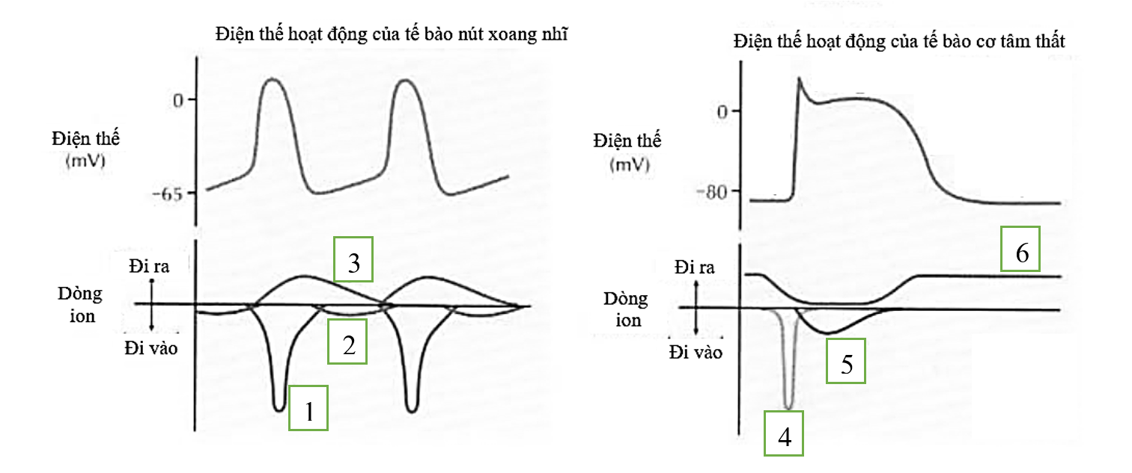

a) Nêu tên các loại ion đi qua màng tế bào tương ứng với các ô số từ 1 đến 6 trong hình trên.

b) Mô tả cơ chế hình thành điện thế hoạt động của 2 loại tế bào trên.

c) Trong hai loại tế bào nêu trên, tế bào nào quyết định tần số nhịp tim. Dòng ion của tế bào này sẽ thay đổi như thế nào khi:

- Kích thích sợi giao cảm.

- Kích thích sợi đối giao cảm.

**Câu 6 (2 điểm). Bài tiết, cân bằng nội môi**

Một người đàn ông có huyết áp tăng cao đáng kể ở mức 180/100. Sau khi kiểm tra, bác sĩ nghi ngờ người này tăng huyết áp là do bất thường trong hệ thống RAAS. Ông đã yêu cầu các xét nghiệm về renin huyết tương, aldosterone huyết thanh và cortisol huyết thanh, kết quả thu được trong bảng sau:

|  |  |
| --- | --- |
| Chất xét nghiệm | Kết quả (so với người khỏe mạnh bình thường) |
| Renin | Giảm |
| Aldosterone | Tăng |
| Cortisol | Bình thường |

a) Sử dụng kiến thức về hệ RAAS, hãy đề xuất một lời giải thích phù hợp trong trường hợp này.

b) Hãy cho biết những thay đổi nào đối với pH máu, nồng độ K+ trong máu, thể tích dịch ngoại bào? Giải thích.

**Câu 7 (2 điểm). Cảm ứng, sinh trưởng – phát triển và sinh sản ở động vật**

|  |  |  |  |  |  |
| --- | --- | --- | --- | --- | --- |
| Kết quả  TN | Tín hiệu/ giây | | | | |
| A | B | C | D |
| Thí nghiệm 1 | 50 | 0 | 40 | 30 |
| Thí nghiệm 2 | 50 | 0 | 60 | 45 |
| Thí nghiệm 3 | 50 | 30 | 60 | 0 |

1. Nhờ sử dụng vi điện cực, các nhà khoa học đã ghi lại các tín hiệu thần kinh thu được trong bốn tế bào thần kinh cơ xương của một loài ếch. Các tế bào thần kinh gồm có A, B, C và D như được trình bày trong bảng dưới đây. A, B, và C đều có thể truyền tín hiệu đến D. Trong ba thí nghiệm, con vật được kích thích theo nhiều cách khác nhau. Số lượng các tín hiệu thần kinh được truyền trong một giây bởi mỗi tế bào được ghi lại trong bảng bên.

a) Giải thích kết quả của ba thí nghiệm trên.

b) Mỗi nơron có thể giải phóng chất dẫn truyền thần kinh nào trong các chất sau: axit glutamic, glixin, NO, GABA, axêtincôlin. Giải thích.

2. Hình dưới đây thể hiện sự biến động các hormone trong thời kỳ mang thai. Hãy nêu tên các loại hormone tương ứng với các ô số từ 1 đến 3 trong hình này.

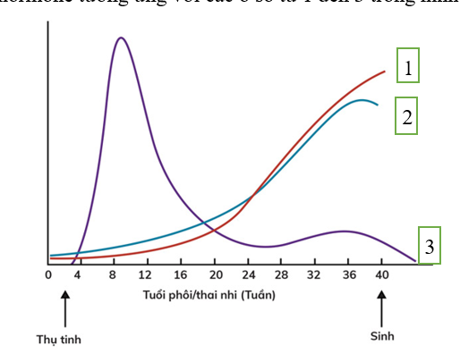

**Câu 8 (2 điểm). Nội tiết**

Hình dưới đây thể hiện biến động hàm lượng glucôzơ trong máu và hai loại hormone A, B liên quan đến điều hoà đường máu trước và sau bữa ăn (bữa ăn bắt đầu tại thời điểm 0) ở người khoẻ mạnh bình thường.

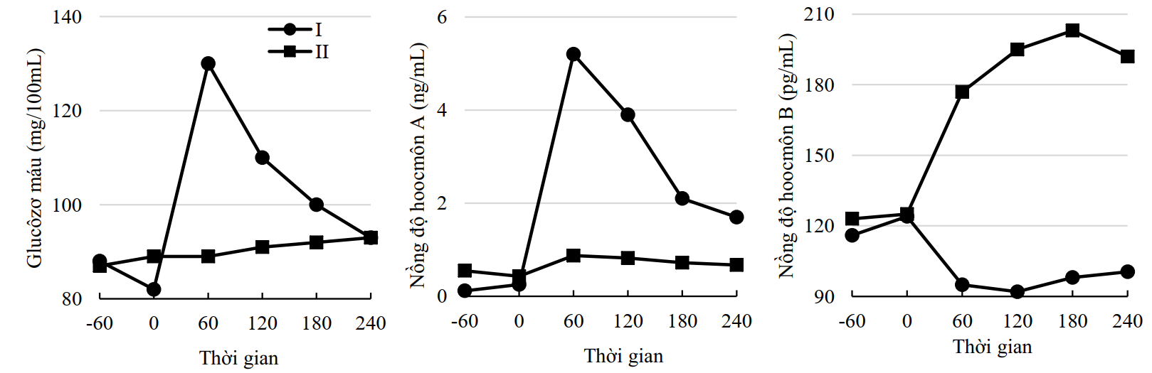

a) Trong hai đường cong I và II, đường cong nào tương ứng với bữa ăn giàu cacbohidrat, bữa ăn giàu protein? Giải thích.

b) A và B là hormone gì? Giải thích.

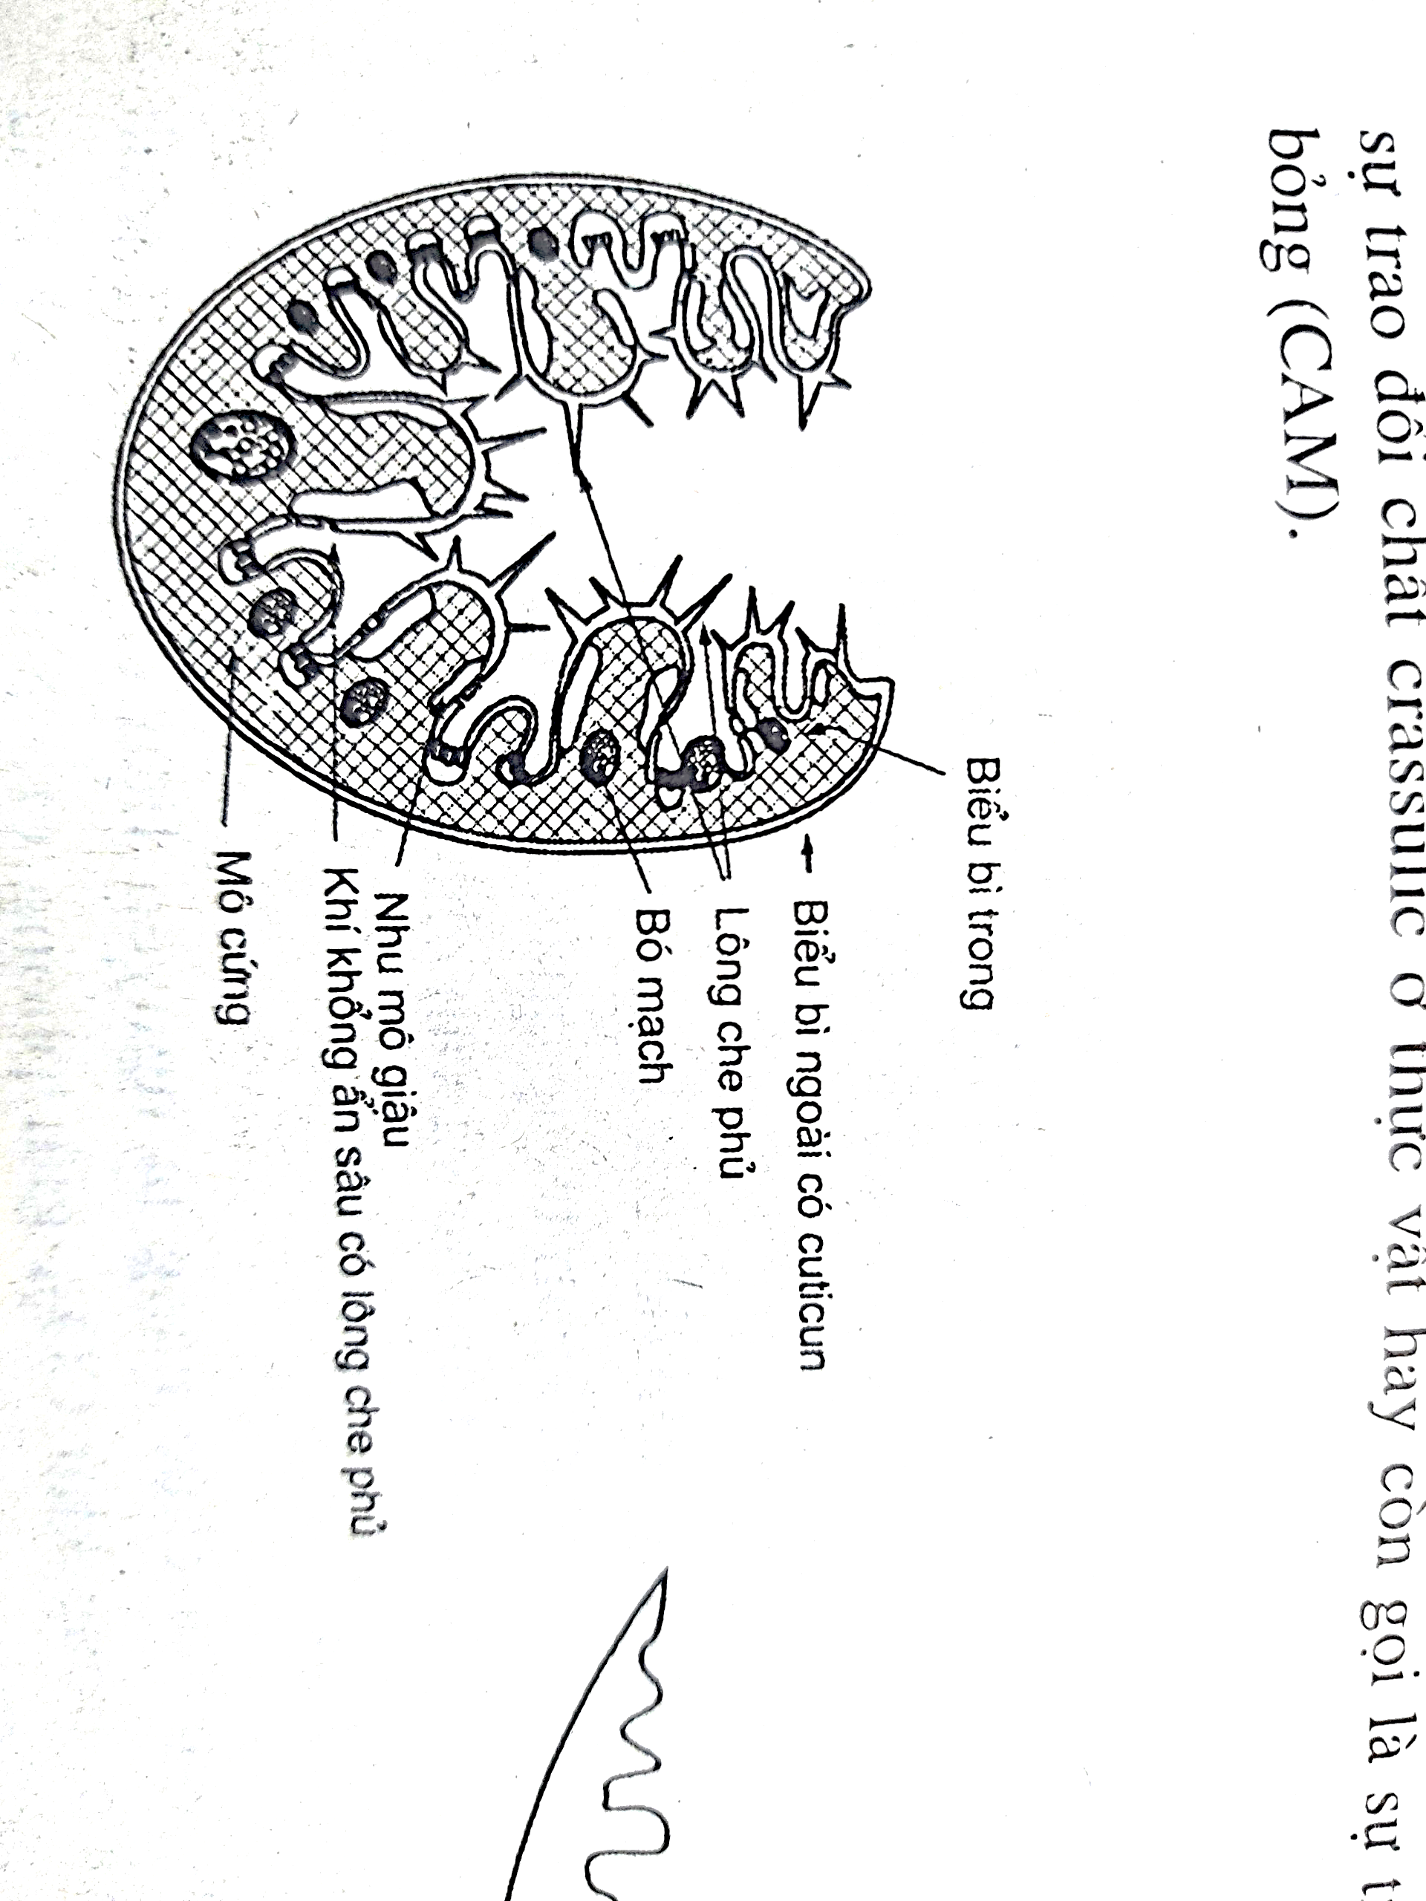c) Tại sao tại thời điểm 60 phút sau khi ăn, nồng độ hormone A và B đều tăng ở trường hợp II?

**Câu 9 (1 điểm). Phương án thực hành (giải phẩu thích nghi)**

Hình bên mô tả một cơ quan sinh dưỡng của cây.

a) Đó là cơ quan nào?

b) Dựa vào đặc điểm cấu tạo của cơ quan này hãy cho biết loài cây này sống ở môi trường nào?

c) Giải thích những đặc điểm cấu tạo thích nghi với môi trường sống của nó.

**Câu 10 (3 điểm). Di truyền phân tử, điều hòa hoạt động gen**

1. Ancaptôn niệu là một rối loạn chuyển hoá bẩm sinh do khiếm khuyết trong một enzym tham gia vào con đường phân giải axit amin tirôzin. Người đồng hợp tử về alen đột biến không thể tạo ra enzym có chức năng bình thường và cơ chất của enzym -  axit homogentizic bị tích luỹ nhiều trong cơ thể, gây ra các triệu chứng bệnh như sỏi thận, sỏi tuyến tiền liệt, nước tiểu sậm màu,… Năm 1996, các nhà khoa học ở Tây Ban Nha đã nhân bản và giải trình tự bộ gen mã hoá enzym bình thường và các alen đột biến. Dưới đây là trình tự kiểu dại một phần của gen mã hóa protein với trình axit amin ở bên dưới

... TTG ATA XXX ATT GCC ...

... Lơxin Izôlơxin Prôlin Izôlơxin Alanin ...

Dưới đây là trình tự tương ứng của một trong các alen đột biến. Sử dụng bảng mã di truyền để trả lời các câu hỏi sau:

... TTG ATA TXX ATT GCC ...

a) Xác định dạng đột biến. Chuỗi axit amin tạo ra bởi alen đột biến sẽ thay đổi như thế nào?

b) Tại sao đột biến này ảnh hưởng đến chức năng bình thường của enzym?

c) Trên thực tế, nhiều đột biến điểm xuất hiện tại vị trí chứa cặp bazơ G-X. Giải thích.

2. Ở người, một trong các nguyên nhân gây ung thư võng mạc là do đột biến gen *RB* – mã hoá prôtêin RB ức chế chuyển tiếp sang pha S của chu kỳ tế bào. Một bệnh di truyền khác là u xơ thần kinh, do đột biến gen *NF1* mã hoá prôtêin neurofibromin có khả năng tăng cường hoạt tính GTPaza của prôtêin Ras – mã hoá bởi gen *Ras* và tham gia quá trình photphorin hoá nội bào trong đáp ứng với các yếu tố sinh trưởng.

a) Liên quan đến sự phát sinh ung thư, mỗi gen trên là gen tiền ung thư hay gen ức chế khối u? Giải thích.

b) Trẻ dị hợp tử về gen *Rb* hoặc *NF1* có kiểu hình bình thường hay ung thư? Giải thích. Nêu ít nhất 3 hiện tượng biến đổi di truyền làm trẻ dị hợp tử biểu hiện kiểu hình ngược lại so với dự đoán lý thuyết.

c) Trên thực tế, ung thư võng mạc và u xơ thần kinh là các bệnh di truyền trội, nghĩa là trẻ mang một alen đột biến cũng sẽ biểu hiện ung thư. Giải thích.

***---Hết---***

***Người ra đề: Lê Thị Thu Phương***

***SĐT: 0947345225***